متوسطة طريق تازولت الجديدة المستوى :4متوسط
فرض الثلاثي الثاني في مادة العلوم الفيزيائية
الوضعية الاولى :(10نقاط)
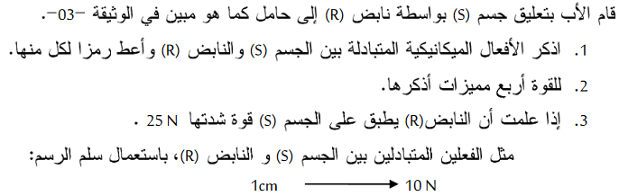
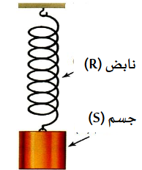
الوثيقة -1-

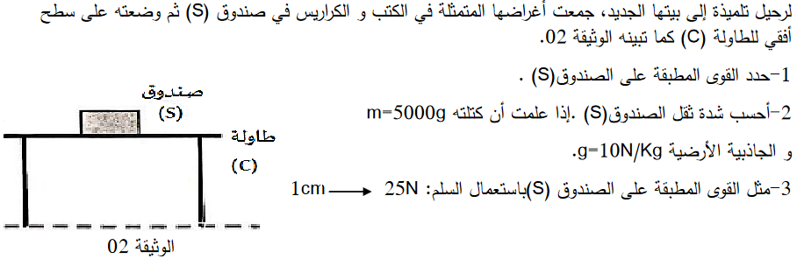
الوضعية الثانية (10نقاط)
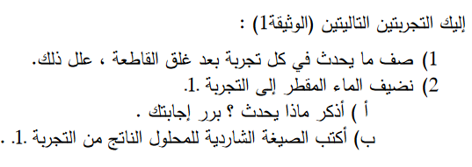
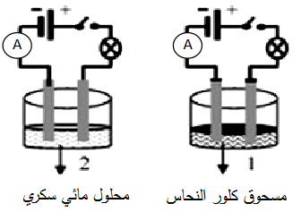
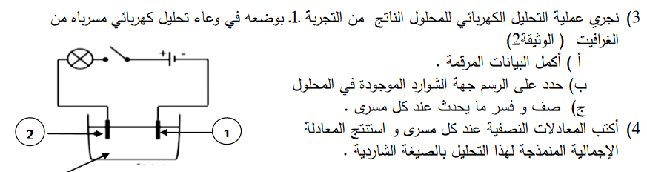
الوثيقة -4- محلول كلورالزنك
متوسطة طريق تازولت الجديدة المستوى :4 متوسط
الموسم الدراسي:2023/2024 المدة الزمنية :ساعة ونصف
اختبار الثلاثي الثاني في مادة العلوم الفيزيائية والتكنولوجيا
الجزء الاول : (12نقطة )
التمرين الاول :(06نقاط)
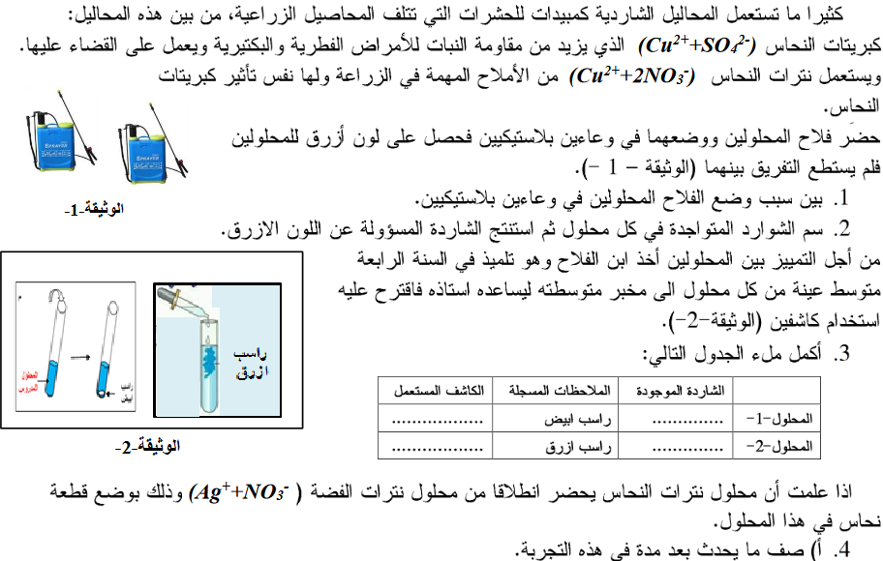
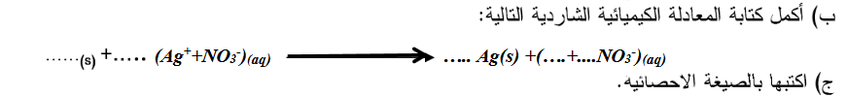
التمرين الثاني :(06نقاط)
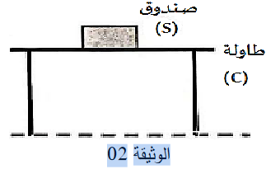

عامل مكتبة قام بجمع كتب وكراريس في صندوق(S)ثم وضعه على سطح أفقي لطاولة
(C)كما تبينه الوثيقة02.
- ارسم مخطط الاجسام المتأثرة .
- حدد القوى المطبقة على الصندوق(S).(تحديد المميزات)
- أحسب شدة ثقل الصندوق(S).إذا علمت أن كتلته m=5000g والجاذبية الارضية :g=10N/kg
- هل الصندوق في حالة توازن .برر
- مثل القوى المطبقة على الصندوق باستعمال السلم التالي :1cm 25N
اقلب الورقة الصفحة 1من2

الجزء الثاني : (08نقاط)
الوضعية الادماجية :
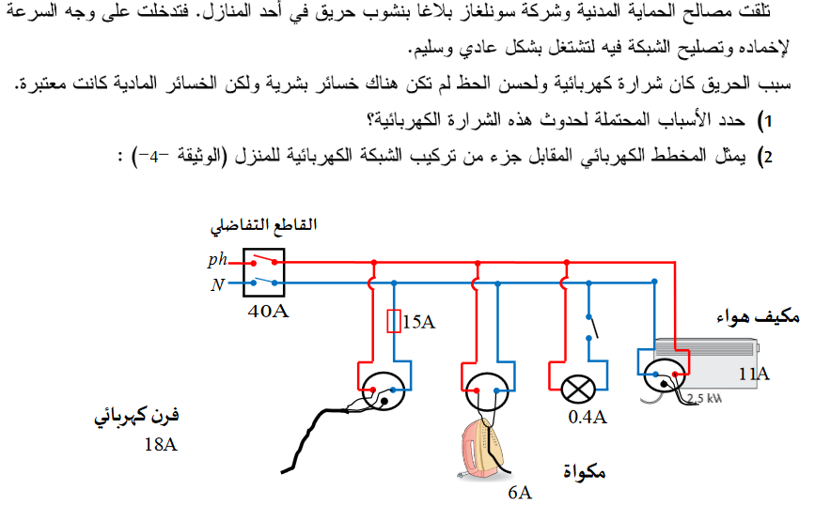
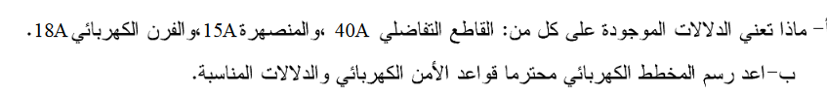
اثناء تفحص رجال الحماية للشبكة تنبه احد الاعوان الى انسداد انبوب صرف المياه للمكيف الهوائي .
3- قدم حلا مناسبا لهذا المشكل مع كتابة المعادلة الكيميائية بالصيغة الشاردية وتبيان الحالة الفيزيائية .

من طلب العلى سهر الليالي

التصحيح النموذجي للاختبار الثاني في مادة العلوم الفيزيائية
العلامة |  |  | الاجابة النموذجية |  | السؤال |  | الوضعية
المجموع | مجزاة
0.5 | 0.5 |  | تجنب تفاعل مادة الوعائين مع المحاليل الشاردية :  المحاليل الشاردية تتفاعل مع المعادن . |  | 1-سبب وضع الفلاح المحلولين في وعائين بلاستيكيين |  | التمرين الاول
1 | 0.25  0.25  0.25  0.25 |  | - المحلول كبريتات النحاس : شوارد النحاس Cu⁺²  وشوارد الكبريتات SO₄⁻²  المحلول نترات النحاس :شوارد النحاس Cu⁺²  و شوارد النترات NO₃⁻² |  | 2-تسمية الشوارد المتواجدة في كلى المحلولين ثم استنتاج الشاردة المسؤولة عن اللون الازرق
2 | 0.5*4 |  | 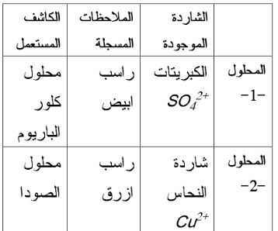 |  | 3-ملء الجدول
0.5  1  1 | 0.5  0.25*4  0.25*4 |  | - عند وضع قطعة النحاس في محلول نترات الفضة عديم اللون يتلون باللون الازرق ويختفي جزء من النحاس تدريجيا .  - Cu_{(s)} +2(Ag⁺+NO₃⁻)_{(aq)} 2Ag_{(s)}+(Cu⁺²+2NO₃⁻)  Cu_{(s)} +2AgNO_{3 (aq)} 2Ag_{(s)} + Cu(NO₃ )₂ |  | 4-وصف ما  يحدث بعد مدة:  المعادلة الشاردية :  المعادلة الاحصائية
 |  |  | الهواء  الصندوق  الارض  الطاولة  Fr |  | 1-رسم مخطط الاجسام المتاثرة |  | التمرين الثاني :
 |  |  | القوة الثقل P رد الفعلR  نقطة التاثير المركز نقطة التلامس  الجهة نحو الاسفل نحو الاعلى  الحامل الشاقول الشاقول |  | 2-تحديد القوي المؤثرة على الصندوق مع تحديد مميزاتها
 |  |  | P=m*g m=5000g=5kg  P=5*10  P=50N |  | 3- حساب شدة الثقل :
 |  |  | -بما ان الصندوق خاضع لفعل قوتين و يتحقق شرطا التوازن وهما :  لهما نفس الحامل .  المجموع الشعاعي للقوتين معدوم أي : P +R =0  اذن الصندوق في حالة توازن |  | 4-اثبات ان الصندوق في حالة توازن:
 |  |  | 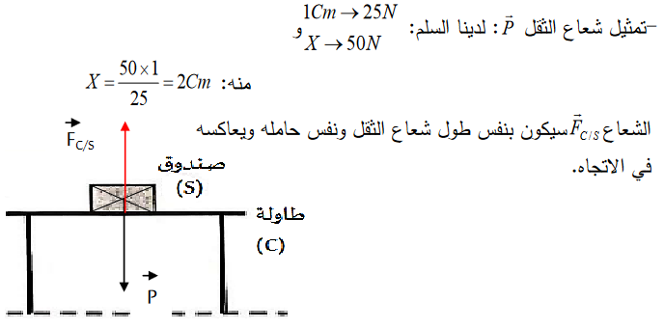 |  | 5-تمثيل القوى:
الجزء الثاني : (08نقاط)
حل الوضعية الادماجية :
1-سبب الحريق : يعود الى الدارة المستقصرة التي نتجت عن الحمولة الزائدة على الماخذ بسبب استعمال متعدد الماخذ لتشغيل عدة اجهزة مما ادى الى سخونة الاسلاك وانصهار المادة العازلة وتلامس سلك الطور والحيادي .
- استعمال اسلاك عارية جزئيا .
- خلل في القاطع وتشغيل عدة اجهزة في ان واحد في كامل البيت فان القاطع التفاضلي يمكن ان لا يقطع التيار الكهربائي في البيت وبالتالي يؤدي الى سخونة الاسلاك وزوال المادة العازلة .
الحلول المناسبة :
- مراقبة الاسلاك الكهربائية وعزلها .
- عدم تشغيل عدة اجهزة من ماخذ واحد وفي ان واحد.
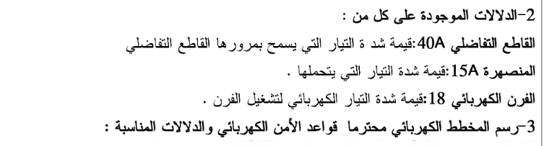
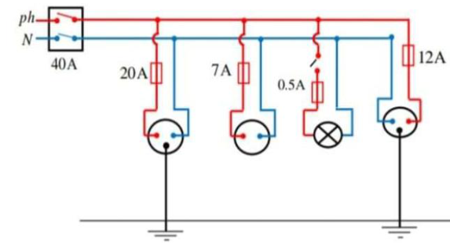

4-الحل المناسب للتخلص من الكلس هو اضافة حمض كلور الماء HCl
المعادلة الشاردية : CaCO_{3(s)}+(H⁺+Cl⁻)_{(aq)} (Ca⁺²+2Cl⁻)_{(aq)}+H₂O_{(l)}+CO_{2(g})

العلامة الكلية |  | العلامة المجزاة |  | المؤشرات |  | المعيار
 |  |  |  | س1-يقدم الاسباب ويقترح الحلول .  س2-يحدد معنى الدلالات.  س3- يرسم المخطط .  س4-يقترح الحل ويكتب المعادلة. |  | الترجمة السليمة للوضعية
 |  |  |  | س1-يقدم الاسباب الصحيحة ويقترح الحلول الصحيحة.  س2-يحدد معنى الدلالات الصحيح.  س3-يرسم المخطط الصحيح .  س4-يقترح الحل الصحيح ويكتب المعادلة الصحيحة. |  | الاستعمال السليم لادوات المادة
 |  |  |  | التسلسل المنطقي للافكار.  دقة الاجابة |  | انسجام الاجابة
 |  |  |  | الكتابة بخط واضح  نظافة الورقة |  | الدقة والابداع

